Γεια για χαρά παιδία,
Ας αφήσουμε λίγο του καναπέδες, τα κινητά και ότι άλλο κάνουμε αυτές τις μέρες και ας θυμηθούμε μαζί τους ρητούς αριθμούς, θετικούς και αρνητικούς… Συνεχίζουμε την παράγραφο 7.1
Θέλω να πάτε στο βιβλίο σας, στην παράγραφο 7.1 και να ξαναδιαβάσετε την δραστηριότητα 1^{η}
Προκειμένου να επαναλάβετε την δραστηριότητα πατέ σε αυτή την ιστοσελίδα:
http://photodentro.edu.gr/aggregator/lo/photodentro-lor-8521-2215

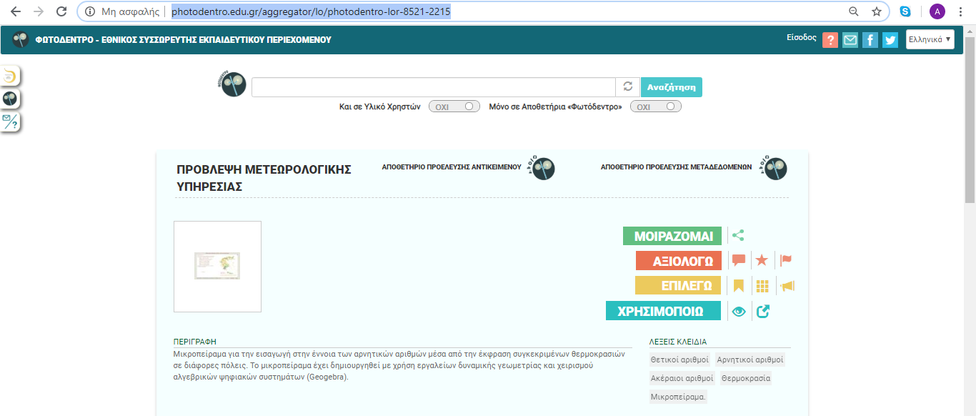
ΚΛΙΚ
Και τρέξτε την εφαρμογή που είναι γραμμένη σε Geogebra. Βάλτε τις θερμοκρασίες που νομίζετε στα κουτάκια και τσεκάρετε τις απαντήσεις σας. Αλλάξτε την δραστηριότητα και προσπαθήστε ξανά με νέα δεδομένα.

Θυμηθείτε αυτά που είπαμε μέσα στην τάξη διαβάζοντας το σημείωμα της επόμενης σελίδας:

Θα προσπαθήσουμε να αναπαραστήσουμε τους θετικούς και αρνητικούς αριθμούς πάνω σε μια ευθεία.

Εσύ πώς να το κάνεις;

Φτιάξε μια ευθεία γραμμή στο τετράδιό σου
Μέτρα με τον χάρακα ίσες αποστάσεις πάνω στη γραμμή
Διάλεξε σε ένα σημείο να βάλεις το 0 | 0
Συμπλήρωσε του υπόλοιπους αριθμούς | -2  3  -1  2  1  0

Διαβάζουμε τη νέα θεωρία από το βιβλίο
♥Τετμημένη♥

Ασκήσεις για το σπίτι…
Από το βιβλίο ασκήσεις 4, 5, 6, 7
Βγάζεις φώτο τις λύσεις και μου τις στέλνεις στο μαιλ μου: a_tamvaki@yahoo.gr

